
Laporan Praktikum ke – 3
Stack dan Queue
Oleh :
Devi Aryaning Tyas (E31200973)
Semester 1
Program Studi Manejemen Informatika
Jurusan Teknologi Informasi
Politeknik Negeri Jember
2020

BAB 1

DASAR TEORI

  - Stack (Tumpukan)

Stack adalah suatu koleksi atau kumpulan item data yang teroganisasi dalam bentuk urutan linear, yang operasi pemasukan dan penghapusan datanya dilakukan pada salah satu sisinya. Stack (tumpukan) dapat dikatakan sebagai list yang operasi penghapusan dan pemyisipan elemennya dilakukan disatu ujung.
Karakteristik STACK adalah sistematika input dan output elemennya menggunakan sistematika LIFO (Last In First Out). Data yang pertama dimasukkan ke dalam STACK akan menjadi data yang paling terakhir dikeluarkan dari stack.

2 operasi dasar yang bisa dilaksanakan pada sebuah stack, yaitu:
- Operasi Push (menyisipkan data)‏
Operasi untuk menambahkan satu elemen dengan nilai X pada puncak suatu stack, sehingga posisi TOP(S) akan bernilai X, penerapan operasi push pasa suatu stack S akan berakibat overflow jika NOEL(S) dari stack tersebut telah bernilai maksimum atau memasukkan data ke dalam stack
- Operasi Pop (menghapus data)‏
Operasi ini berfungsi untuk menghapus satu elemen dari stack S, sehingga posisi NOEL(S) akan berkurang satu elemen, dan TOP(S) akan berubah. Operasi pop dapat menyebabkan kondisi underflow jika suatu stack S yang berada dalam kondisi minimum dikenakan operasi pop atau menghapus elemen yang terletak pada posisi paling atas dari sebuah stack peek() accesses value at the top.

Operasi pada Stack :
- Create (Buat Stack)
Operasi Creat digunakan untuk membuat suatu stack baru yang masih kosong dengan nama stack, Nilai elemen saat stack tersebut dibuat adalah input : stack, syarat awal : tidak ada, output stack : - (kosong)‏, syarat akhir : stack dalam keadaan kosong. tujuan nya untuk mendefinisikan stack yang kosong.
- Empty (Stack Kosong)
Operasi ini merupakan operasi untuk mengecek isi dari suatu stack dalam keadaan kosong atau berisi. Nilai elemen saat stack tersebut dibuat adalah input : stack, syarat awal : tidak ada, output : Boolean, syarat akhir : stack kosong bernilai true jika stack dalam keadaan kosong.
Operasi ini memiliki 2 (dua) kondisi boolean yaitu :
a. True jika stack tersebut kosong atau dapat dikatakan NOEL(S) = 0
b.False jika stack tersebut tidak dalam kondisi kosong atau dapat dikatakan NOEL(S) > 0

- Full (Stack Penuh)
Operasi ini merupakan fungsi untuk memeriksa apakah stack yang ada sudah penuh
Nilai elemen saat stack tersebut dibuat adalah input : stack, syarat awal : tidak ada, output : Boolean, syarat akhir : stack penuh bernilai true jika stack dalam keadaan penuh.
- push (stack, info baru)‏
Operasi ini merupakan fungsi untuk menambahkan sebuah elemen kedalam stack. Tujuannya untuk menambahkan elemen, info baru pada stack pada posisi paling atas. Nilai elemen saat stack tersebut dibuat adalah input : stack dan Info baru, syarat awal : stack tidak penuh, output : stack, syarat akhir : stack bertambah satu elemen.
- Pop (stack, info pop)
Operasi ini merupakan fungsi untuk mengambil elemen teratas dari stack. Tujuannya untuk mengeluarkan elemen dari stack yang berada pada posisi paling atas. Nilai elemen saat stack tersebut dibuat adalah input : stack, syarat awal : stack tidak kosong, output : stack dalam info pop, syarat akhir : stack berkurang satu elemen.

  - Queue (Antrian)

Queue atau antrian sebenarnya juga merupakan suatu list. Salah satu sifat yang membedakan queue dengan stack adalah bahwa pada queue penambahan elemen dilakukan pada salah satu ujung (ujung depan) dan pengambilan dilakukan pada ujung yang lain (ujung belakang) atau salah satu konsep penyimpanan data yang memiliki sistem kerja pertama masuk akan menjadi yang pertama keluar
Karakteristik Queue adalah sistematika input dan output elemennya menggunakan sistematika FIFO (First In First Out), yaitu elemen yang pertama masuk akan pertama kali pula dikeluarkan.
Add proses penambahan element pada queue. Penambahan dilakukan pada bagian belakang. Sedangkan Del proses pengambilan element pada queue. Pengambilan dilakukan pada bagian depan (element yang Pertama masuk).
Operasi pada Queue :
- Deklarasi
Proses yang harus dilakukan pertama kali adalah deklarasi/menyiapkan tempat.
- Langkah yang harus dilakukan adalah :
  - Deklarasi class
  - Deklarasi struktur data
  - Deklarasi pointer front dan rear
  - Deklarasi variabel size untuk menyimpan besar array
  - Deklarasi variabel jumlah untuk mengetahui banyak item yang disimpan pada queue.

BAB II

HASIL UJI COBA PRAKTIKUM

2.1. Implementasi Stack dengan representatif Statis

- Coding untuk Class Nilai Matkul
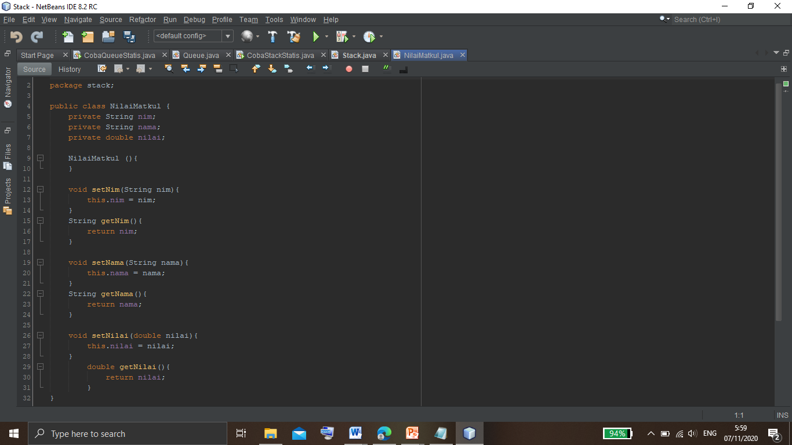

- Coding untuk Class Stack
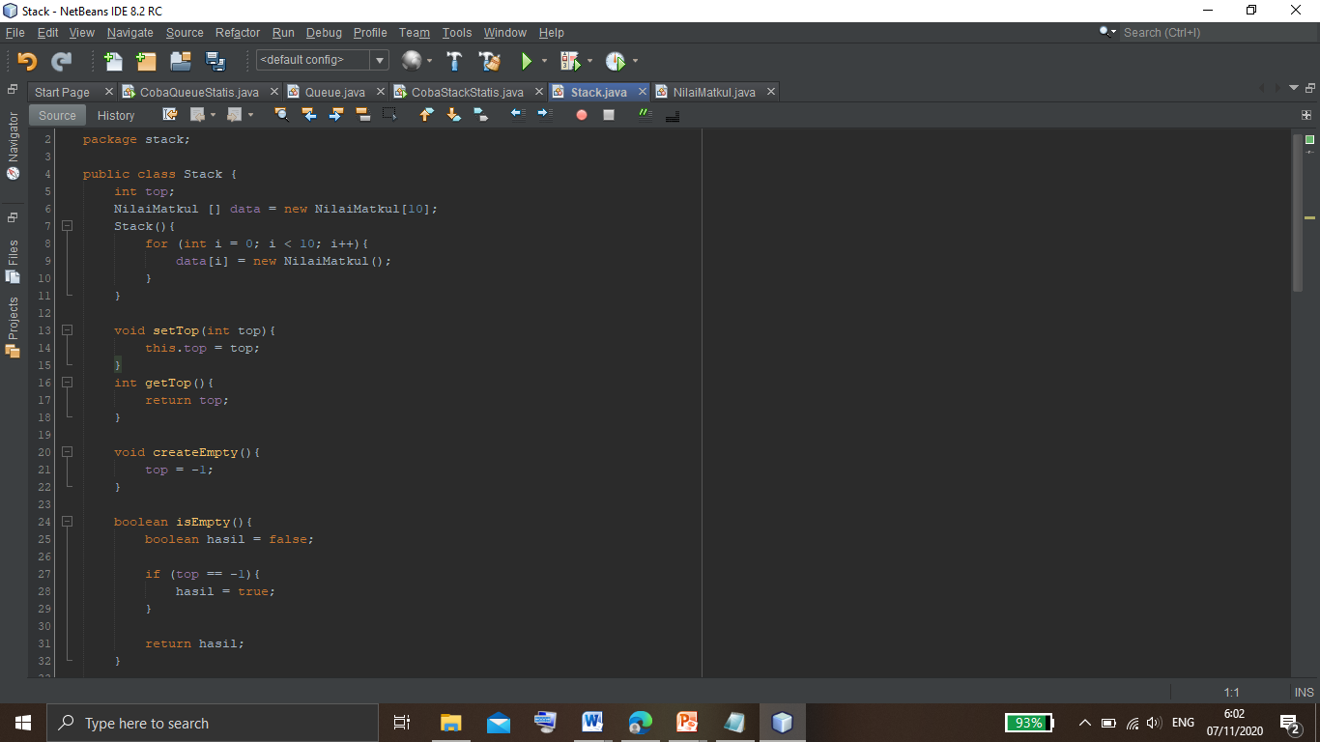

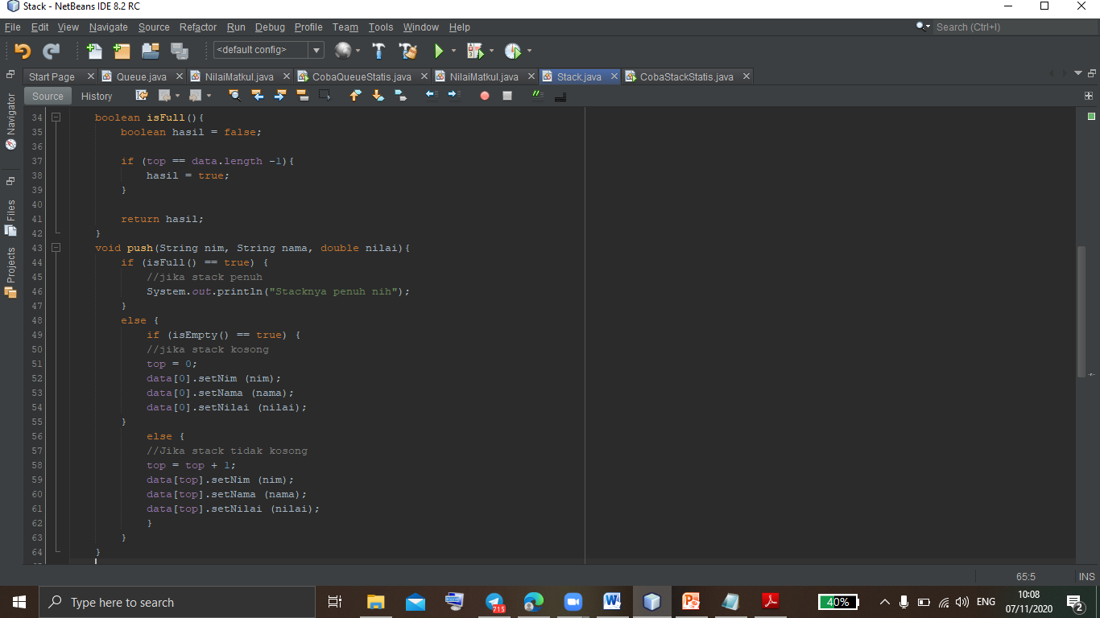

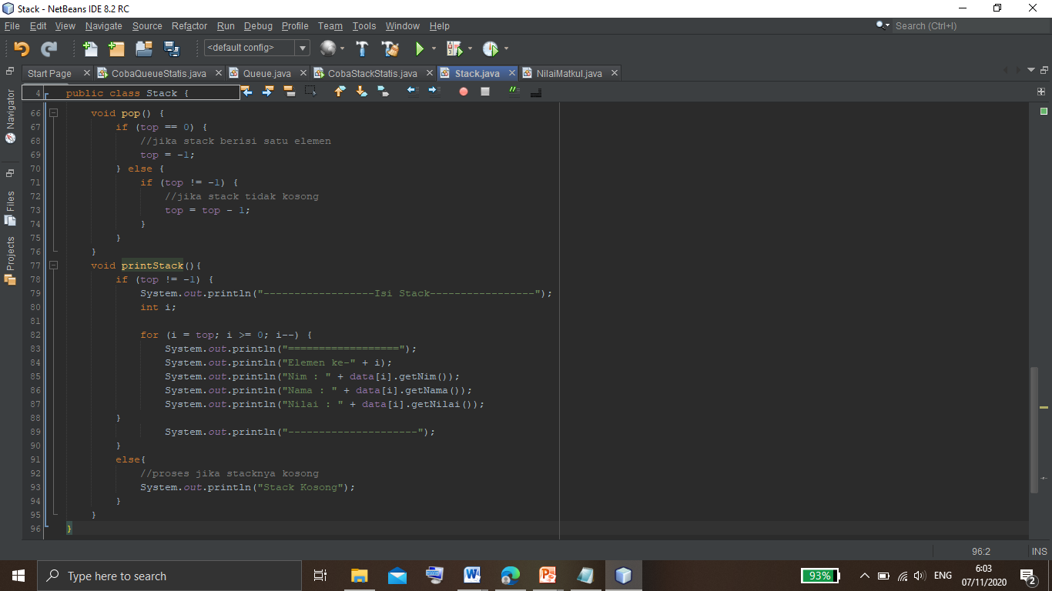

- Coding untuk uji coba stack statis
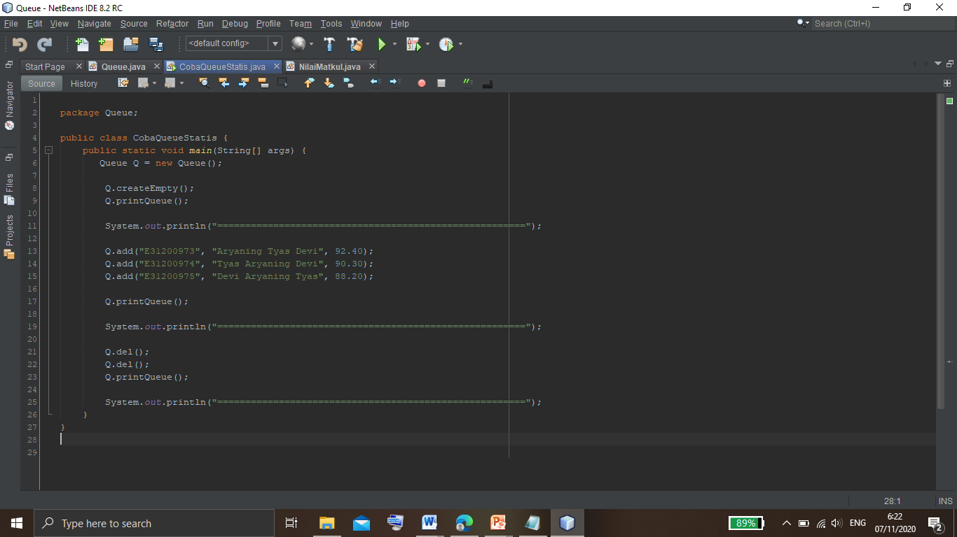

- Output
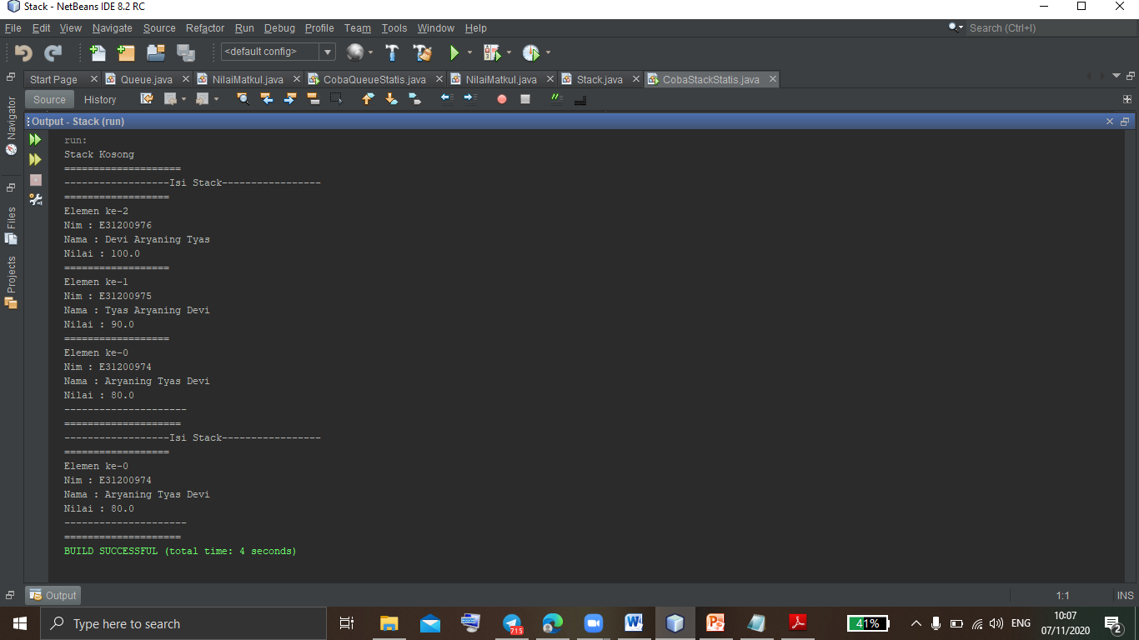

2.2. Praktik Queue (Deklarasi elemen dan inisialisasi)

- Coding untuk nilai matkul
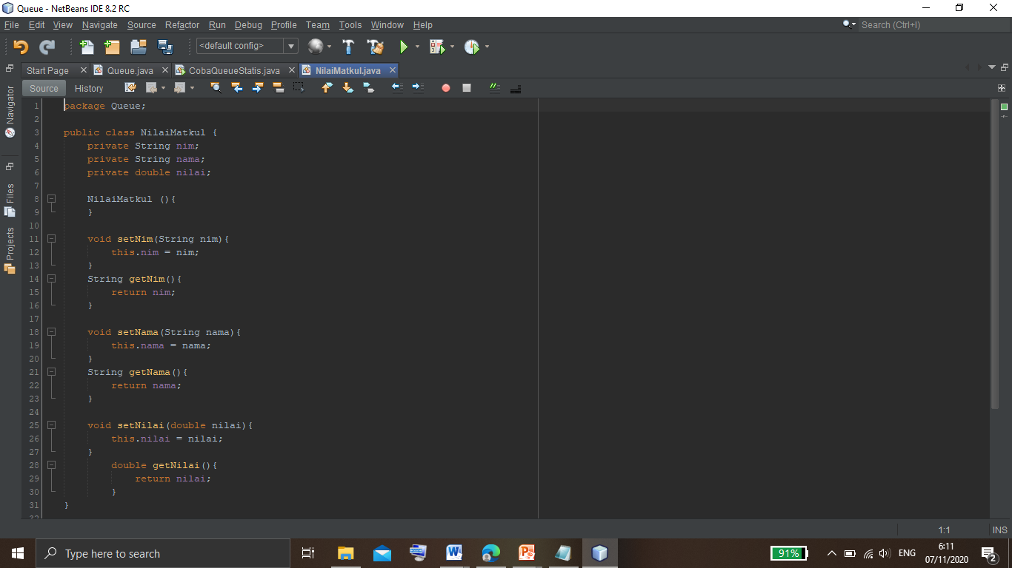

- Coding untuk Queue
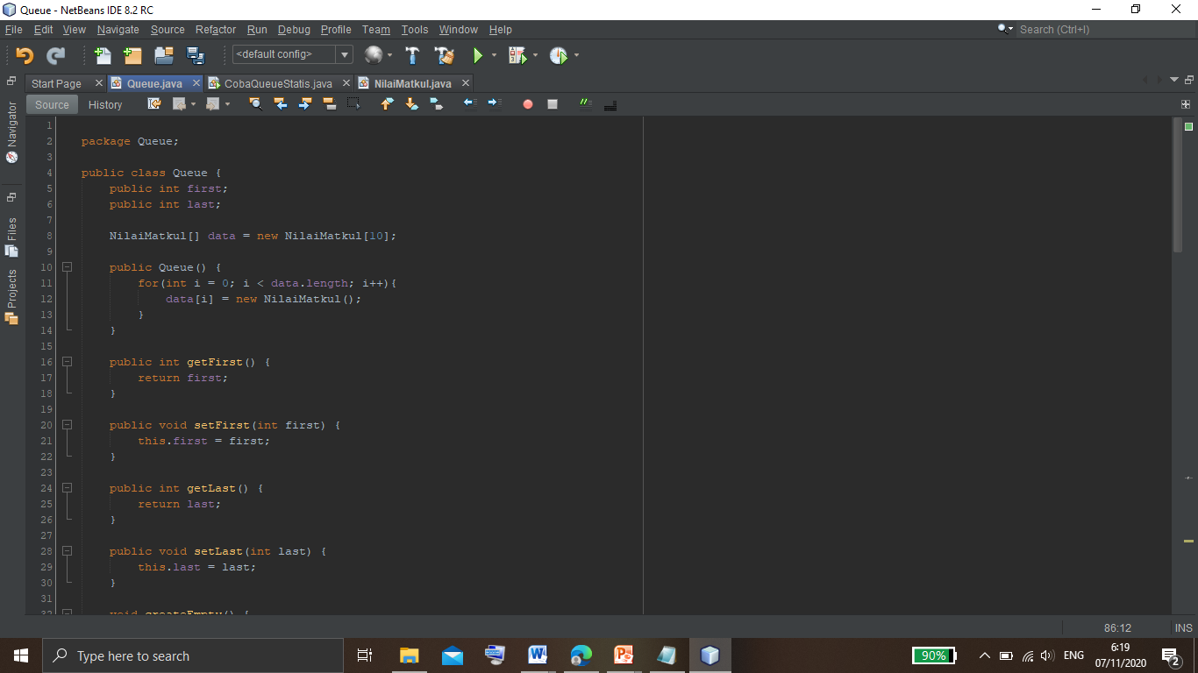

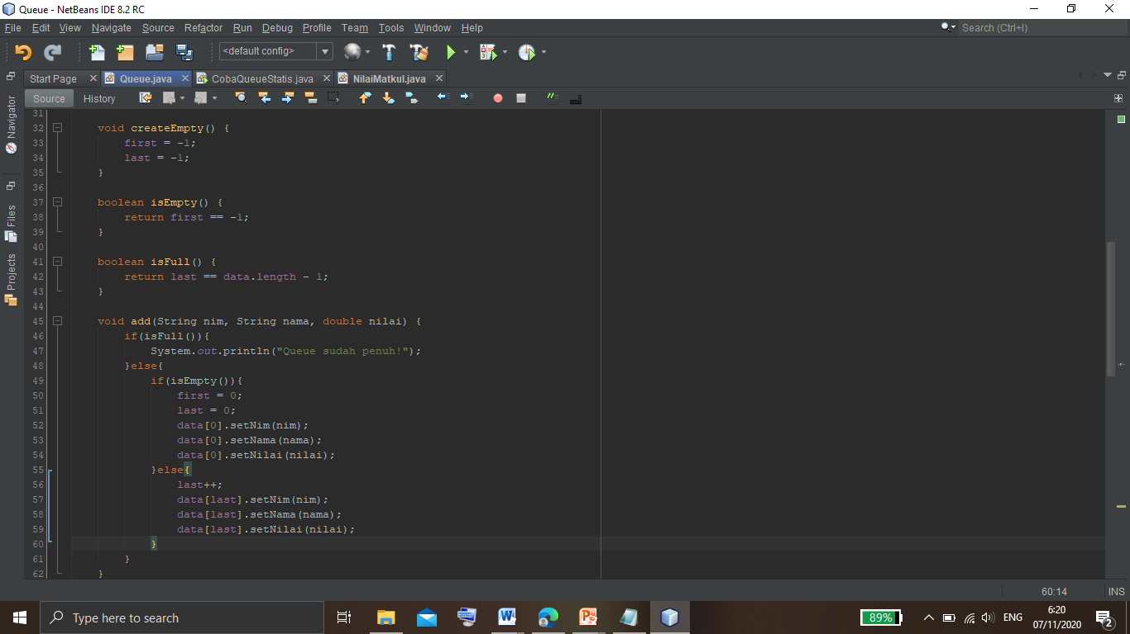

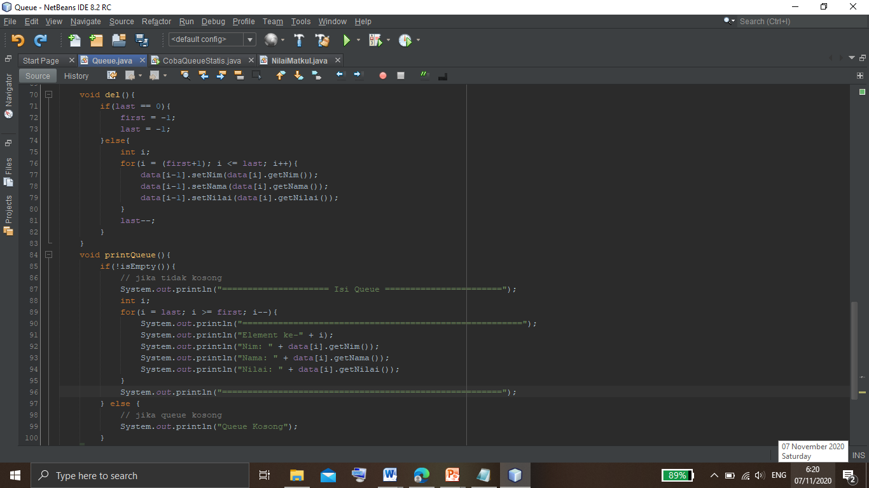

- Coding untuk uji coba Queue statis
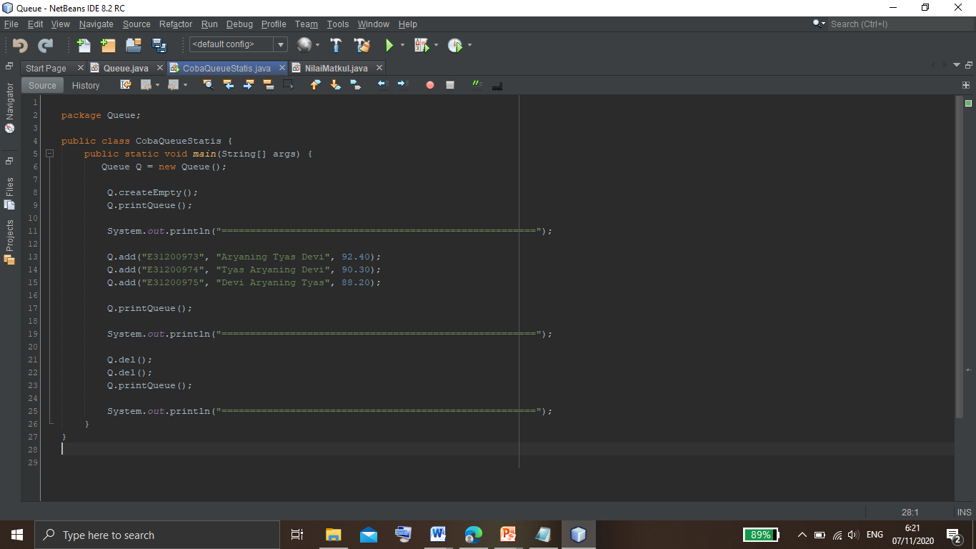

- Output
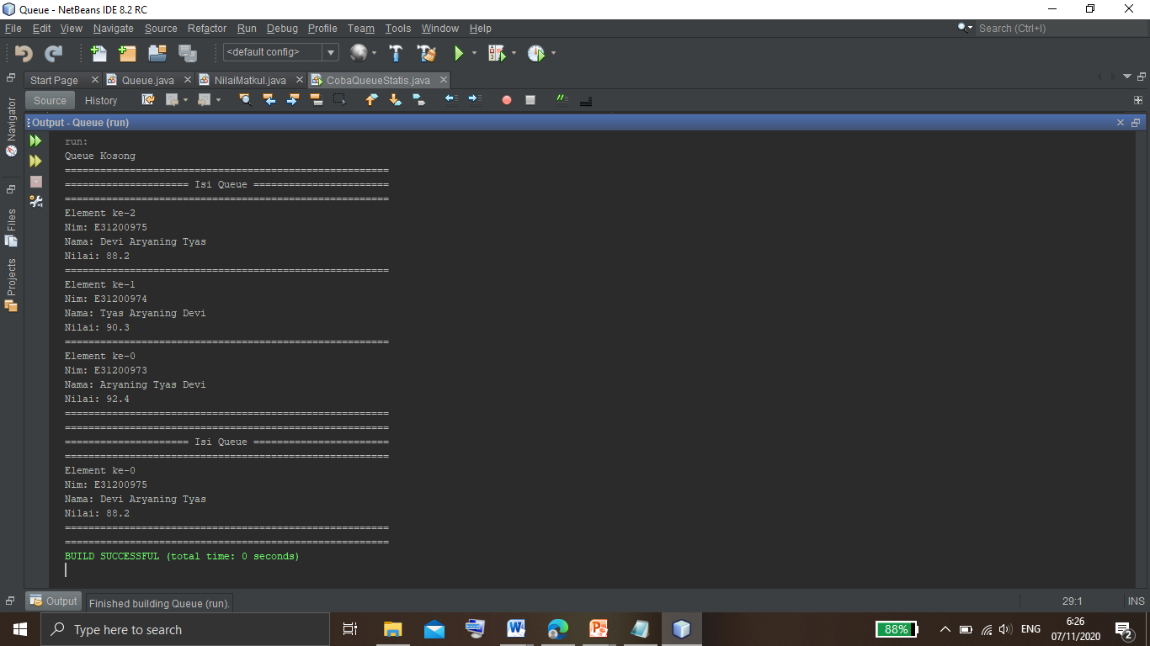

BAB III

ANALISA DAN KESIMPULAN

3.1. Stack

Pada Implementasi Stack dengan representatif Statis disini saya menggunakan aplikasi Java netbeans IDE 8.2 RC dan membuat dalam kategori java dengan project java application. Implementasi stack ini bisa menggunakan array atau arraylist. Langkah awal yang dilakukan yaitu dengan membuat sebuah project dengan nama Stack dan setelah itu kita membuat sebuah class baru dengan nama NilaiMatkul karena disini kita akan mendeklarasikan struktur data nilai mata kuliah yang menjadi elemen stack.

Pada source kode public class NilaiMatkul { adalah kode akses yang bersifat umum dengan data maupun method dalam suatu kodingan tersebut dapat diakses oleh semua bagian di dalam program. Sedangkan private String nim; private String nama; private double nilai; artinya Private adalah kode yang sesuai dengan namanya, akses ini bersifat private, dengan kata lain data maupun method hanya dapat diakses oleh kelas yang dimilikinya saja. Menggunakan tipe data string pada nim dan nama karena String adalah tipe data untuk teks gabungan dari angka, huruf, maupun karakter. Sedangkan tipe data double pada nilai karena double adalah tipe data menggunakan angka yang dapat menampilkan koma (bilangan desimal).

Maksud dari void setNim, void setNama, dan void setNilai fungsinya untuk mengeset atribut niliai. Dibawahnya terdapat this.nim = nim; this.nama = nama; this.nilai = nilai; fungsinya untuk menunjuk ke objek di mana method ini berada, untuk itu kita memerlukan keyword this untuk melakukannya. Sedangkan String getNim, String getNama, dan double getNilai fungsinya untuk mengambil atribur nilai dari nim, nama, dan nilai. Untuk return nim; return nama; return nilai; fungsinya untuk untuk mengembalikan nilainya jika tidak diberikan maka akan tampil pesan error dan satu lagi tipe datanya harus sama dengan nilai yang dikembalikannya.

Selanjutnya kita akan membuat class kedua pada project dan package yang sama dengan nama Stack karena disini kita akan mendeklarasikan stack menggunakan array.
int top; //untuk mendefinikasikan top dengan tipe int
NilaiMatkul [] data = new NilaiMatkul[10]; //untuk membuat objek NilaiMatkul[10]
Stack(){ //untuk memanggil fungsi
for (int i = 0; i < 10; i++){
data[i] = new NilaiMatkul();
}
}
// variabel i tugasnya untuk menyimpan pengulangan. i < 10 artinya selama nilai hitungannya lebih kecil dari 10, maka pengulangan akan terus dilakukan. Dengan kata lain, perualangan ini akan mengulang sebanyak kurang dari 10 kali. i++ fungsinya untuk menambah satu (+1) nilai hitungan peda setiap pengulangan. Blok kode For dimulai dengan tanda ‘{’ dan diakhiri dengan ‘}’.

Pada source dibawah ini fungsi void setTop untuk mengeset atribut nilai (int top), this top = top artinya untuk menunjuk ke objek top, int getTop untuk mengambil atribut nilai, dan return untuk mengembalikan nilainya.
void setTop(int top){
this.top = top;
}
int getTop(){
return top;
}

Kode selanjutnya yaitu untuk mendeklarasikan prosedur createEmpty yang membuat stack kosong dan mendeklarasikan fungsi isEmpty yang mengembalikan nilai true jika stack kosong. Menggunkan tipe data Boolean karena untuk menampung nilai logika, yaitu nilai yang hanya memiliki dua buah kemungkinan (benar atau salah) dan disini menggunakan kemungkinaan true (benar).
void createEmpty(){
top = -1;
}
boolean isEmpty(){
boolean hasil = false;

if (top == -1){
hasil = true;
}
return hasil;
}

Source kode di bawah ini adalah untuk mendeklarasikan fungsi isFull yang mengembalikan nilai true jika stack penuh
boolean isFull(){
boolean hasil = false;
if (top == data.length -1){
hasil = true;
}
return hasil;
}

Selanjutnya untuk mendeklarasikan prosedur push yang memasukkan elemen ke dalam stack menggunakan kode dibawah ini
void push(String nim, String nama, double nilai){
if (isFull() == true) {
//jika stack penuh
System.out.println("Stacknya penuh nih");
}
else {
if (isEmpty() == true) {
//jika stack kosong
top = 0;
data[0].setNim (nim);
data[0].setNama (nama);
data[0].setNilai (nilai);
}
else {
//Jika stack tidak kosong
top = top + 1;
data[top].setNim (nim);
data[top].setNama (nama);
data[top].setNilai (nilai);
}
}
}

Maksut dari kode selanjutnya yaitu untuk Mendeklarasikan prosedur pop yang mengeluarkan elemen stack. Berikut kode nya :
void pop() {
if (top == 0) {
//jika stack berisi satu elemen
top = -1;
} else {
if (top != -1) {
//jika stack tidak kosong
top = top - 1;
}
}
}

Pada kode di bawah ini berfungsi untuk mendeklarasikan prosedur printStack untuk menampilkan isi stack ke layar.
void printStack(){
if (top != -1) {
System.out.println("------------------Isi Stack-----------------");
int i;

for (i = top; i >= 0; i--) {
System.out.println("==================");
System.out.println("Elemen ke-" + i);
System.out.println("Nim : " + data[i].getNim());
System.out.println("Nama : " + data[i].getNama());
System.out.println("Nilai : " + data[i].getNilai());
}
System.out.println("---------------------");
}
else{
//proses jika stacknya kosong
System.out.println("Stack Kosong");
}
}

Selanjutnya kita akan membuat class ketiga dengan nama “CobaStackStatis untuk mengetest code yang telah kita buat diatas dan mendeklarasikan algoritma utama yang menggunakan operasi stack.
Stack S = new Stack() //membuat objek stack
S.createEmpty(); //untuk mengecek apakah stack dalam kondisi kosong.
S.printStack(); //untuk mencetak stack (menghasilakan suatu output)
System.out.println("====================");
S.push("E31200974", "Aryaning Tyas Devi", 80.00);
S.push("E31200975", "Tyas Aryaning Devi", 90.00);
S.push("E31200976", "Devi Aryaning Tyas", 100.00);
S.printStack();
System.out.println("====================");
S.pop(); //untuk menghapus satu elemen dari stack
S.pop(); //untuk menghapus satu elemen dari stack
S.printStack(); //untuk mencetak output
System.out.println("====================");
}
}
Maksut dari Output tersebut yaitu jika kita menumpuk suatu data, maka akan mengasilkan tumpukan, semisal seperti pada output dibawah ini :
Elemen ke-2
Nim : E31200976
Nama : Devi Aryaning Tyas
Nilai : 100.0
==================
Elemen ke-1
Nim : E31200975
Nama : Tyas Aryaning Devi
Nilai : 90.0
==================
Elemen ke-0
Nim : E31200974
Nama : Aryaning Tyas Devi
Nilai : 80.0
Maksut dari output tersebut, jika kita mengambil sebuah data akan menghasilkan isi stack terakhir atau yang pertama kali dimasukkan seperti dibawah ini :
Elemen ke-0
Nim : E31200974
Nama : Aryaning Tyas Devi
Nilai : 80.0
Kenapa isi stack yang muncul elemen-0? karena pada suatu stack jika kita mengambil suatu data maka data yang bawahlah yang akan bisa diambil.

Kesimpulannya yaitu pada program stack yang telah kita buat ini untuk mengetahui data mahasiswa yang nantinya akan menghasilkan outputan berupa nim, nama, dan nilai. Jadi data yang pertama dimasukkan ke dalam STACK akan menjadi data yang paling terakhir dikeluarkan dari stack.

3.2. Queue

Sama halnya dengan stack, pada queue deklarasi elemen dan inisialisasi disini saya menggunakan aplikasi Java netbeans IDE 8.2 RC dan membuat dalam kategori java dengan project java application. Langkah awal yang dilakukan yaitu dengan membuat sebuah project dengan nama Queue dan setelah itu kita membuat sebuah class baru dengan nama NilaiMatkul karena disini kita akan mendeklarasikan struktur data nilai mata kuliah yang menjadi elemen queue. Pada public class NilaiMatkul { sama persis dalam source kode dalam stack.

Selanjutnya kita akan membuat class kedua pada project dan package yang sama dengan nama Queue karena disini kita akan mendeklarasikan queue menggunakan array.
public int first; //mendefinisikan secara public agar int first dapat diakses oleh siapapun//
public int last; //mendefinisikan secara public agar int first dapat diakses oleh siapapun//
NilaiMatkul[] data = new NilaiMatkul[10]; //untuk membuat objek NilaiMatkul[10]

public Queue() { //untuk memanggil fungsi
for(int i = 0; i < data.length; i++){
data[i] = new NilaiMatkul();
}
}
// variabel i tugasnya untuk menyimpan pengulangan. i < 10 artinya selama nilai hitungannya lebih kecil dari 10, maka pengulangan akan terus dilakukan. Dengan kata lain, perualangan ini akan mengulang sebanyak kurang dari 10 kali. i++ fungsinya untuk menambah satu (+1) nilai hitungan peda setiap pengulangan. Blok kode For dimulai dengan tanda ‘{’ dan diakhiri dengan ‘}’.

Kode seperti dibawah ini (kode selanjutnya) berfungsi untuk mendeklarasikan queue menggunakan array.
public int getFirst() { //untuk mengambil atribut nilai first
return first; //untuk mengembalikan nilai first
}
public void setFirst(int first) { //untuk mengeset atribut nilai first
this.first = first; //untuk menunjuk ke objek first
}
public int getLast() { //untuk mengambil atribut nilai last
return last; //untuk mengembalikan nilai last
}
public void setLast(int last) { //untuk mengeset nilai last
this.last = last; //untuk menunjuk ke objek last
}

Kode berikutnya yaitu seperti dibawah yang fungsinya untuk Mendeklarasikan prosedur createEmpty yang membuat queue kosong, mendeklarasikan fungsi isEmpty yang mengembalikan nilai true jika queue kosong, dan mendeklarasikan fungsi isFull yang mengembalikan nilai true jika queue penuh.
void createEmpty() {
first = -1;
last = -1;
}
boolean isEmpty() {
return first == -1;
}
boolean isFull() {
return last == data.length - 1;
}

Berikutnya disini saya akan menampilkan source kode yang berfungsi untuk mendeklarasikan prosedur add yang memasukkan elemen ke dalam queue.
void add(String nim, String nama, double nilai) {
//mendeklarasikan nim, nama menggunakan string karena terdiri atas huruf, angka, dan karakter, menggunakan double karena nilai terdiri atas angka yang bisa menghasilkan outputan yang ada koma nya atau desimal//
if(isFull()){
System.out.println("Queue sudah penuh!");
//jika queue sudah penuh akan menampilkan print/output Queue sudah penuh!
}else{
if(isEmpty()){
first = 0;
last = 0;
data[0].setNim(nim);
data[0].setNama(nama);
data[0].setNilai(nilai);
//mendeklarasikan kemungkinan lain jika queue kosong maka data dari nim, nama, dan nilai akan menghasilkan output an 0.
}else{
last++;
data[last].setNim(nim);
data[last].setNama(nama);
data[last].setNilai(nilai);
}
//mendeklarasikan kemungkinan lain jika syarat nya sesuai kondisi maka akan menampilkan outputnya, yaitu pada kode diatas nantinya yang berfungsi menampilkan data nama, nim, dan nilai yang terakhir.

Kode berikutnya yaitu befungsi untuk mendeklarasikan prosedur del yang mengeluarkan elemen ke dalam queue.
void del(){
if(last == 0){ //jika last = 0
first = -1; //mendeklarasikan first = -1
last = -1; //mendeklarasikan last = -1
}else{ //kemungkinan lain jika syarat memenuhi
int i; //menginisialisasikan int i
for(i = (first+1); i <= last; i++){
data[i-1].setNim(data[i].getNim());
data[i-1].setNama(data[i].getNama());
data[i-1].setNilai(data[i].getNilai());
}
last--;
}
}

Yang terakhir pada class ini kita akan mendeklarasikan prosedur printQueue untuk menampilkan isi queue ke layar atau membuat print queue (output untuk queue).
Berikut ini kodenya :
void printQueue(){
if(!isEmpty()){
// jika tidak kosong
System.out.println("======= Isi Queue ======");
int i;
for(i = last; i >= first; i--){
System.out.println("================================");
System.out.println("Element ke-" + i);
System.out.println("Nim: " + data[i].getNim());
System.out.println("Nama: " + data[i].getNama());
System.out.println("Nilai: " + data[i].getNilai());
}
System.out.println("=================================");
} else {
// jika queue kosong
System.out.println("Queue Kosong");
}
}
}

Selanjutnya kita akan membuat class ketiga dengan nama “CobaQueueStatis untuk mengetest code class yang telah kita buat diatas dan mendeklarasikan algoritma utama yang menggunakan operasi queue.
public static void main(String[] args) { //agar bisa memanggil class yang telah dibuat
Queue Q = new Queue(); //untuk membuat objek baru Queue
Q.createEmpty(); //untuk mengecek apakah stack dalam kondisi kosong.
Q.printQueue(); //untuk menampilkan output an
System.out.println("====================================");
Q.add("E31200973", "Aryaning Tyas Devi", 92.40);
Q.add("E31200974", "Tyas Aryaning Devi", 90.30);
Q.add("E31200975", "Devi Aryaning Tyas", 88.20);
Q.printQueue(); //untuk menampilkan output an
System.out.println("====================================");
Q.del(); //untuk mengambil element queue
Q.del(); //untuk mengambil element queue
Q.printQueue(); //untuk menampilkan output an
System.out.println("===================================");
}
}

Maksut dari Output tersebut yaitu jika kita mempunyai suatu data, maka kita mengambilnya sesuai dengan antrian, diambil satu-satu, jika yang pertama kali masuk akan menjadi data yang pertama kali keluar. semisal seperti pada output dibawah ini :
Nim: E31200975
Nama: Devi Aryaning Tyas
Nilai: 88.2

Nim: E31200974
Nama: Tyas Aryaning Devi
Nilai: 90.3

Nim: E31200973
Nama: Aryaning Tyas Devi
Nilai: 92.4
Maka data yang pertama kali keluar adalah :
Nim: E31200975
Nama: Devi Aryaning Tyas
Nilai: 88.2

Kesimpulannya yaitu pada program queue yang telah kita buat ini untuk mengetahui data mahasiswa yang nantinya akan menghasilkan outputan berupa nim, nama, dan nilai. Jadi penyimpanan data yang memiliki sistem kerja yang pertama masuk akan menjadi yang pertama keluar.

BAB IV

DAFTAR PUSTAKA

Modul BKPM Stack
PPT Alpro MIF QUEUE (shinta)
PPT Alpro POLIJE 7 -Stack
http://www.khabib.staff.ugm.ac.id/index.php?option=com_content&view=article&id=84:tumpukan-a-antrian-stack-a-queue&catid=28:introduction-to-algorithm-and-programming

